为查看tomcat后台进程、端口信息，需掌握如下命令： ps命令：
- 根据名称查找进程信息，如：ps -ef|grep java
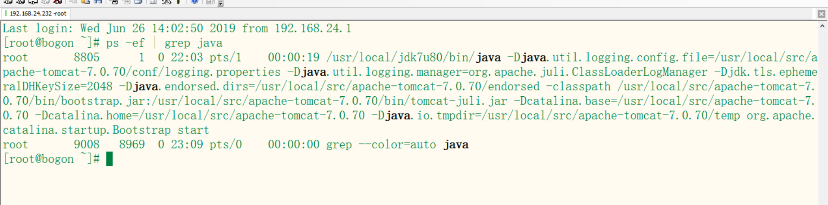
- ps -aux：按%CPU %MEM统计各进程信息 3.ps -aux|grep sshd --根据程序名称找进程信息
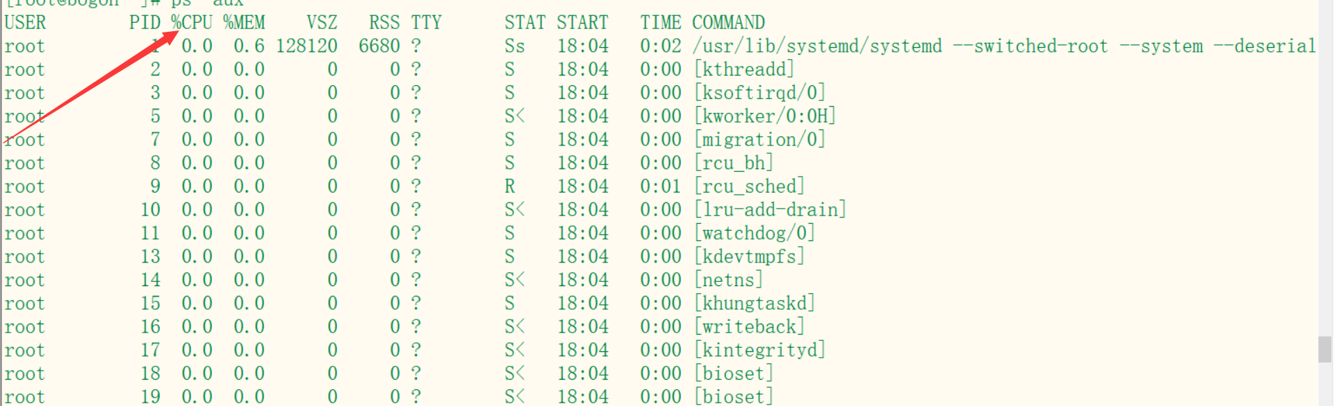
kill命令：杀掉进程
- kill -9 pid
9是彻底杀死这个下按成
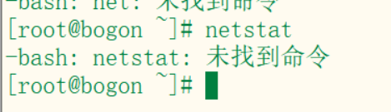
这个有问题
netstat命令：查看端口信息
1.netstat -lnp --查看监听端口
2.netstat -lntp --查看tcp的端口信息
3.netstat -ltnup --查看tcp udp端口信息
4.netstat -an --查看系统所有的网络链接状态信息 5.netstat -anp|grep pid --根据进程编号查找链接信息
lsof命令：查看端口被谁占用
lsof -i :22 --查看22端口被谁占用
这个也有问题

